广东外语外贸大学学生管弦乐团简介
广东外语外贸大学学生管弦乐团（以下简称管弦乐团）成立于2002年，是我由校党委领导、团委指导的学生业余音乐团体、广外学生的“爱乐人之家 ”，也是学校对外文化交流的窗口。管弦乐团现有雅马哈、吉普特、亚当斯等世界名牌乐器60余件，配备逾300平方米的排练室，并聘请专业老师进行指导。
管弦乐团以“爱乐•玩乐”为口号，活跃于校内外的各大舞台，圆满完成了多次迎宾和表演任务。演出包括：广外迎新文艺演出、新年音乐会、“五四”专场音乐会、开放日活动等。此外，管弦乐团也是我校对外交流的重要窗口，在省内各项比赛中屡获嘉奖。
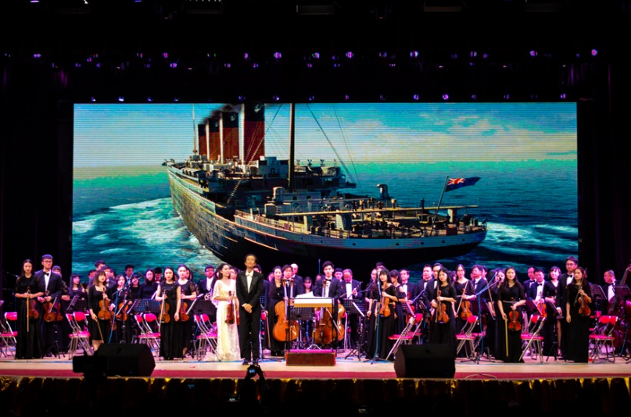
管弦乐团演出照
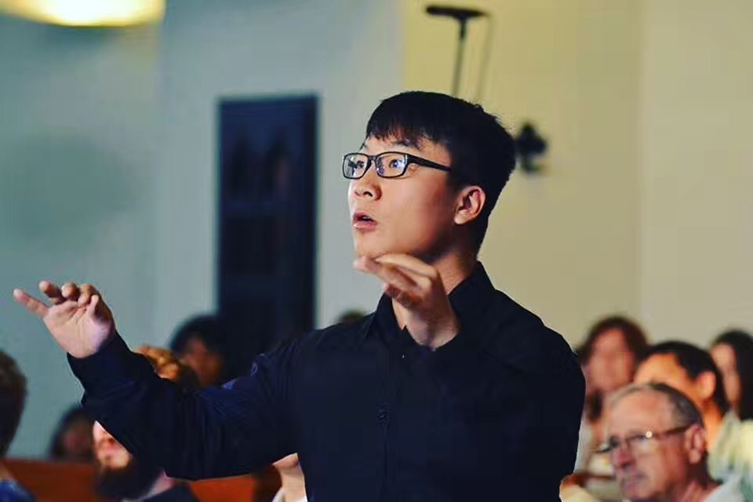
现任驻团指挥及音乐总监 优秀青年指挥家张放
张放老师，2006年考入中国音乐学院指挥系，跟随吴灵芬教授和金野副教授学习指挥。2011赴德留学，先后考取拜罗伊特教会音乐学院与纽伦堡音乐学院指挥系，主修合唱指挥，跟随指挥家
Alfons.Brandl学习合唱指挥，同时跟随纽伦堡国家歌剧院首席常任指挥 Guido.J.Rumstadt辅修乐队指挥和歌剧指挥，曾与Volktland Phieharmonie交响乐团、纽伦堡乐学院交响乐团、基辅国立音乐学院交响乐团、纽伦堡交响乐团、霍夫交响乐团、曼海姆室内乐团等交响乐团合作。

